|  |
| --- |
| **Вкусная артикуляционная гимнастика с конфетой-драже, шариками сухого завтрака или ягодами**    ✓ Удерживай конфету в языке-«чашечке».  ✓ Положи широкий язык на нижнюю губу. На него кладем конфету или шарик сухого завтрака. Удерживай конфету на широком языке.  ✓ Кладём на тарелку шарики сухого завтрака или маленькие круглые конфетки. Просим ребенка губами собрать их, представив себе, что он собирает рассыпанные бусинки.  **Вкусная артикуляционная гимнастика с различными продуктами**  ✓ Ребенок кладет широкий язык на нижнюю губу и удерживает на нём тонко порезанный кусочек сыра (можно использовать колбаску, кусочек яблока, мармеладку и т.п.), под счет до 10.  ✓ Предлагаем ребенку поиграть в футбол. Для этого он перекатывает во рту от одной щеки к другой крупную виноградинку, вишню, сухарик, крупную круглую карамельку и т.д.  ✓ Предлагаем ребенку язычком слизать сахар с колечка лимона или апельсина по кругу или любые круглые дольки фруктов.  ✓ Намазываем ребенку верхнюю губу сиропом, мёдом, вареньем или сметаной. Предлагаем ему широким краем языка облизать губу, выполняя движение сверху вниз.    Сведения о нас  Чувашская Республика, г.Новочебоксарск  МБДОУ «Детский сад 16 «Красная Шапочка»(корп № 3), ул.Солнечная 13А |

Нетрадиционные формы проведения артикуляционной гимнастики

Учитель-логопед

Александра Викторовна П



**Что такое артикуляционная гимнастика?**

Артикуляционная гимнастика – это упражнения, направленные на тренировку органов речи: губ, языка, нижней челюсти, щёк.

**Для чего нужна артикуляционная гимнастика?**

Чтобы ребёнок научился произносить сложные звуки, его губы и язык должны быть сильными и гибкими, долго удерживать необходимое положение, без труда совершать многократные переходы от одного движения к другому. Всему этому поможет научиться артикуляционная гимнастика.

**Почему именно сладкая гимнастика?**

Гимнастику для язычка необходимо выполнять ежедневно – это утомляет. Часто упражнения не получаются с первого раза – это не может не огорчать ребенка. Заставлять и ругать его не стоит, потому что знания и навыки, полученные на негативе, плохо закрепляются. Упражнения, с использованием сладостей привлекают внимание, превращают занятие в игру. Можно использовать любые сладости и вкусности, которые есть в наличии, главное, чтобы у ребенка не было на них аллергии: ягоды, кусочки фруктов (свежих и сухих), цукаты, готовые завтраки, соломку, съедобные палочки, посыпку, варенье, джем, мармелад – всё то, что есть дома и предпочитается вашим малышом.

Успехов вам, дорогие родители!

Вкусная артикуляционная гимнастика с соломкой

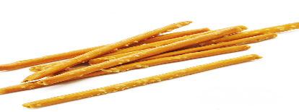

✓ Положи соломку на верхнюю губу, прижми носом и удерживай 5-10 секунд.

✓ Прижми соломинку языком к верхним зубам.

✓ Прижми соломинку языком к верхней губе

✓ Положи соломку под язык, язык при этом упирается в нижние зубы.

✓ Положи соломку на кончик языка и прижми к верхним зубам. Можно при этом соломку покачать.

✓ Положи соломку на кончик языка и прижми к верхней губе.

✓ Широко улыбнись. Зажми соломку между зубами. Удерживай соломку в таком положении до 10 секунд. Можно усложнить упражнение. Широко улыбнись, зажми соломку между зубами и читай любое стихотворение.

✓ Зажми соломку между губами и съешь ее, стараясь не уронить ни крошки.

✓ Высунь язык. Положи на него соломку и удерживай до 10 секунд.

✓ Положи соломку на язык и поднимай его к верхней губе несколько раз, как штангу.

✓ Положи соломку на язык и крути ее как вертушку с помощью языка.

✓ Положи соломку в вертикальном положении и зажми ее между верхними зубами и языком.

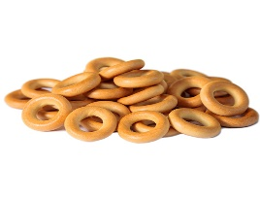Вкусная артикуляционная гимнастика с баранкой

✓ Вытянуть губы в сушку

✓ Просунь язык в сушку.

✓ Удерживай сушку узким кончиком языка

✓ Острый язычок с сушкой поднят вверх 

✓ Острым язычком с сушкой дотянуться до верхней губы.

✓ Держать сушку слева (справа) и просунуть в неё язычок.

✓ Удерживать сушку на широком языке.

**Вкусная артикуляционная гимнастика с чупа-чупсом**

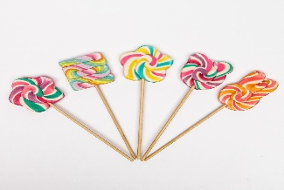

✓ Поцелуй чупа-чупс.

✓ Обхвати чупа-чупс губами.

✓ Дотянись язычком до чупа-чупса (иголочка).

✓ Не отдавай конфетку: удерживать чупа-чупс губами, не давая забрать.

✓ «Часики»

✓ «Качели»

✓ «Вкусное варенье»

✓ Спрячь конфетку то за одной, то за другой щёчкой, удерживай её.

*После того, как ребенок съел сладкую конфетку, в коррекционных целях используем палочку, которая от нее осталась:*

*1. Кладем палочку на середину языка и делаем языком трубочку;*

*2. Можно через трубочку дуть на ватку, бумажку или пенопластовые шарики;*

*3. Можно поставить палочку в стакан с водой и весело булькать;*

*4. А если палочек накопилось достаточно, можно выкладывать из них буквы и фигурки.*

**Вкусная артикуляционная гимнастика с мармеладным червячком**



✓ Медленно втягивай жевательную мармеладку, как спагетти, в рот через вытянутые в трубочку губы.

✓ Зажми длинную мармеладку губами и вытягивай её рукой. Старайся удержать мармеладку губами!